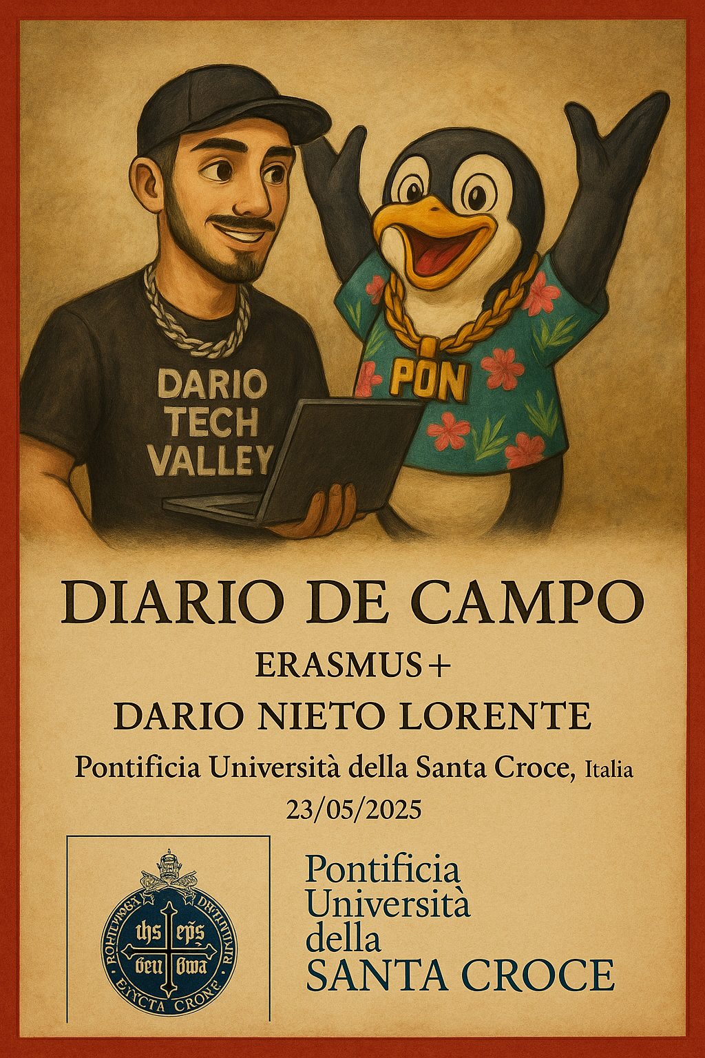

Introducción 3
Erasmus+ en Formación Profesional 3
Obtención de la beca Erasmus+ y elección de Roma 4
Universidad Pontificia de la Santa Cruz 7
Resumen 9
Diario 10
Día 1 - Primer contacto y primeras tareas 10
Día 2 – Edificio Biblioteca 13
Día 3 – Finalización de las configuraciones anteriores 15
Día 4 – El Senado 18
Día 5 – Finalizaciones 25
Día 6 – Macintosh 27
Día 7 – Aula Minor 27
Día 8 – Incidencias y estudio personal 30
Día 9 – Aula Magna 31
Día 10 – PC All in One 34
Día 11 – Incidencias básicas 34
Día 12 – Contraseñas 36
Día 13 – Soporte técnico 37
Día 14 – Preparación de aulas 38
Día 15 – Incidencias 41
Día 16 y 17 – Regia 45
Día 18 – Incidencias 47
Día 19 – Evento 47
Día 20 – Evento 48
Día 21 – Clonezilla 49
Día 22 – Reunión 51
Día 23 – Apetitivo 52
Día 24 – Las llaves 53
Día 25, 26, 27 y 28 – Vísperas de Pascua 54
Día 29 – Día después de la muerte del Papa Francisco 55
Día 30 – Configuración MAC 55
Día 31 – Gestión de contraseñas 56
Día 32, 33 y 34 – Trabajo de seguridad 56
Día 35 – Pensar bien 56
Día 36, 37 y 38 – Evento 56
Día 39 – Etiquetado 56
Día 40 – Preparación de conferencia 57
Día 41, 42, 43, 44, 45 – Actualizaciones 57
Días 46, 47, 48, 49 y 50 – Última semana 58
Conclusión 59

Introducción

Erasmus+ en Formación Profesional

El programa Erasmus+ para Formación Profesional permite a los estudiantes de FP realizar prácticas en el extranjero con el objetivo de mejorar su capacitación profesional, adquirir competencias interculturales y fortalecer su empleabilidad. En mi caso, esta beca representa una oportunidad única para aplicar mis conocimientos en un entorno real, desarrollar nuevas habilidades técnicas y adaptarme a un contexto internacional.

Ilustración 1 - Logo Erasmus

Obtención de la beca Erasmus+ y elección de Roma

Las prácticas en empresa forman parte esencial del currículo del Grado Medio en Sistemas Microinformáticos y Redes, siendo un requisito obligatorio para la obtención del título.
En mi caso, tuve la oportunidad de optar por una experiencia internacional a través del programa Erasmus+, una iniciativa de la Unión Europea que permite a los estudiantes de Formación Profesional realizar sus prácticas en otros países.
El proceso de selección para la beca se realizó en mi centro de estudios, Tajamar, que cuenta con una sólida coordinación en programas Erasmus+ y facilita la movilidad de sus alumnos. La adjudicación de plazas se basó en un baremo que valoraba diversos criterios, entre ellos:
- Expediente académico (siendo el alumno con la mejor calificación de mi clase).
- Nivel de inglés (poseo un nivel B2 acreditado).
- Recomendación del consejo de profesores, donde se tuvo en cuenta mi desempeño académico y mi papel como delegado de curso.
Tras ser seleccionado en primer lugar dentro del proceso de adjudicación, se me ofreció la posibilidad de elegir entre varios destinos: Roma (Italia), Alemania y Rumania. Opté por Roma, no solo por ser una de mis ciudades soñadas desde pequeño, sino también por el reto que suponía vivir esta experiencia en el extranjero, gestionando mi independencia y adaptándome a un nuevo entorno cultural y profesional.

Ilustración 2 - Roma

Trámites y proceso de incorporación

El procedimiento para formalizar la beca implicó diversas gestiones:
- Solicitud y baremación en Tajamar.
- Elección del destino y contacto con la empresa de acogida.
- Búsqueda de alojamiento (en mi caso, residencia en Roma).
- Gestión de documentación: DNI en regla, billetes de vuelo, seguros.
- Formalización de contratos:
  - Learning Agreement: documento que especifica las prácticas a realizar.
  - Compromiso con Tajamar, que regula la participación y la difusión de la experiencia.

Universidad Pontificia de la Santa Cruz

Durante el período de prácticas, desempeño mis funciones en la Universidad Pontificia de la Santa Cruz, una institución académica con sede en el centro de Roma. Esta universidad cuenta con un departamento de informática que gestiona sus infraestructuras tecnológicas.
Mi labor principal se centra en tareas de mantenimiento de redes, administración de bases de datos y reparación de hardware.
Trabajo en equipo, bajo la supervisión de mi tutor de Formación en Centros de Trabajo (FCT), de quien aprendo los procedimientos y metodologías utilizadas en la universidad. El idioma de trabajo es principalmente el inglés, aunque también se emplea el italiano, lengua que estoy aprendiendo progresivamente.

Ilustración 3 - Universidad

Jornada laboral

Mi período de prácticas en la Universidad Pontificia de la Santa Cruz se desarrollará desde el 10 de marzo hasta el 23 de mayo, con un mínimo de 370 horas de formación práctica. La jornada laboral será de 7,5 horas diarias, distribuidas de la siguiente manera:
- Horario: De 08:30 a 17:00, con una pausa para la comida de 13:30 a 14:30.
- Flexibilidad: Se permite un margen de 30 minutos en la entrada, que deberá recuperarse al final de la jornada.
- Días no laborables: 17, 18, 21 y 25 de abril, además del 1 de mayo.
- Disponibilidad adicional: Existe la posibilidad de que se requiera asistencia en algunas mañanas de sábado, en caso de eventos extraordinarios que requieran soporte del Ufficio Informatico.
Durante este período, mis tareas estarán enfocadas en el mantenimiento de redes, bases de datos y reparación de hardware, trabajando en equipo bajo la supervisión de mi tutor de FCT.

Resumen

- Programa: Erasmus+ para FP.
- Centro de estudios: Tajamar (España).
- Empresa de acogida: Universidad Pontificia de la Santa Cruz (Roma).
- Duración de las prácticas: Un mínimo de 370 horas
(10/03/2025 – 23/05/2025).
- Tareas: Mantenimiento de redes, bases de datos, reparación de hardware.
- Modo de trabajo: En equipo, aprendiendo de mi tutor de FCT.
- Idioma de trabajo: Principalmente inglés, aunque también italiano.
- Motivación para elegir Roma: Ciudad soñada desde pequeño, reto de independencia.
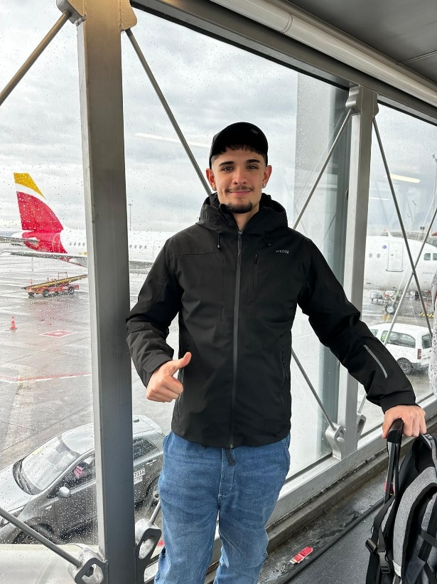
Ilustración 4 - Vuelo Ida

Diario

Día 1 - Primer contacto y primeras tareas

Hoy he tenido mi primer día en la Universidad Pontificia de la Santa Cruz, donde he conocido a mi tutor Jesús Toribio y a mi compañero y supervisor en la oficina, Massimo Cuccu. También he recibido mi tarjeta de identificación para acceder a las instalaciones.
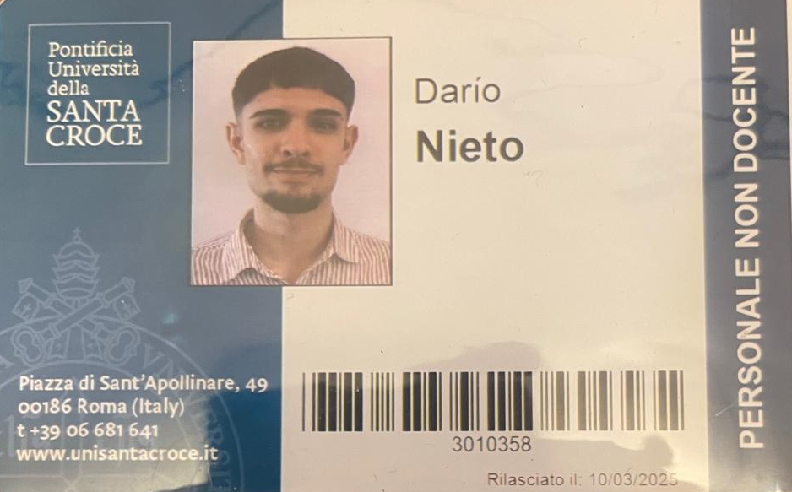
Ilustración 5 - ID
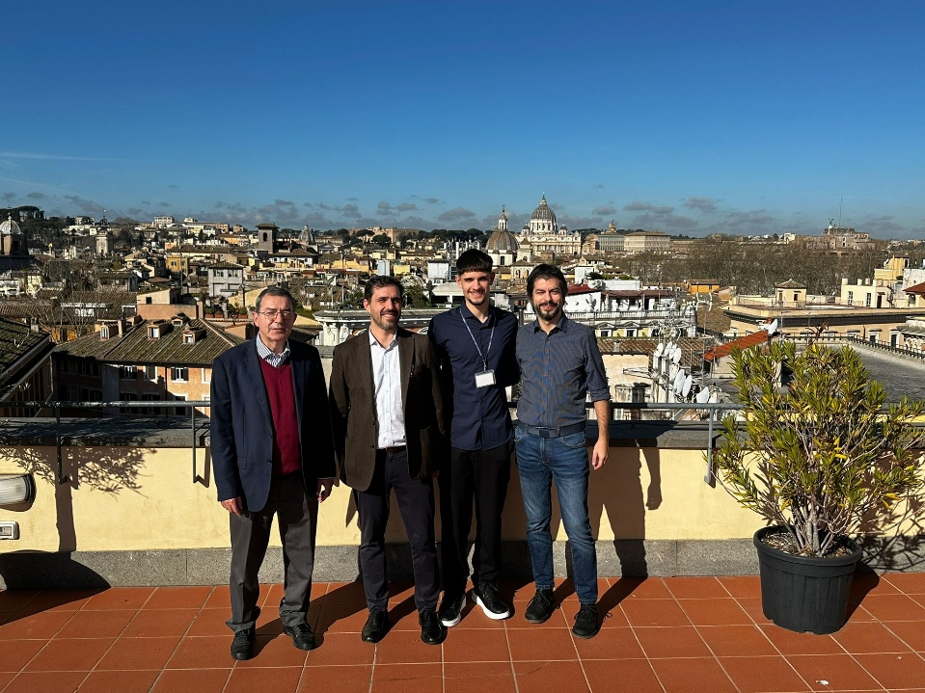
Ilustración 6 - Grupo
En cuanto a las tareas técnicas, he trabajado en la instalación de Windows 11 en un portátil HP. Inicialmente, la BIOS no reconocía ningún sistema operativo booteable, lo que identifiqué como un problema relacionado con la configuración del Secure Boot. Tras deshabilitar esta opción, el sistema permitió el arranque del USB con Windows 11, y pude completar la instalación y configuración del sistema.
Por otro lado, intenté instalar Windows 10, pero la BIOS seguía sin detectarlo correctamente. Para solucionar esto, recreé el USB booteable utilizando Rufus y DISKPART (comandos clean, create partition primary, convert mbr...), asegurándome de que la unidad fuera funcional.
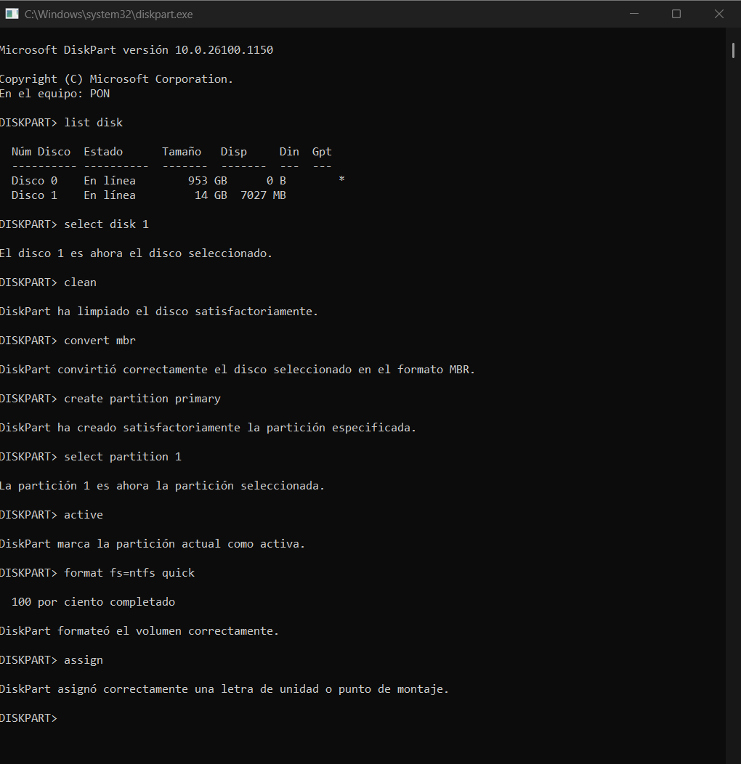

Además, he aprendido sobre el funcionamiento y configuración del firmware de los lectores de tarjetas de acceso Axess TMC, utilizados en la universidad. Este firmware es el software interno que controla el hardware del dispositivo, permitiendo su correcta gestión y actualización.
Finalmente, junto con mi compañero, hemos elaborado un tutorial sobre el acceso a una unidad de red, aunque esta tarea no estaba relacionada con ninguna incidencia específica, sino como parte de la documentación interna.
Comentado el tema del manejo del idioma. La mayoría de las personas hablan inglés perfectamente, algunos hasta español, pero Massimo no entiende muy bien el inglés, y sorprendentemente nos estamos entendiendo.
El habla en italiano y mediante recursos auxiliares (gestos e indicaciones) le entiendo. Lo mismo me pasa a mí, alguna frase que se en su idioma cae perfecta, cuando no lo sé en italiano recurro a un inglés básico.

Día 2 – Edificio Biblioteca

Hoy mi jornada se dividió en dos tareas principales:

Soporte Ofimático

Durante la mañana, me encargué de resolver incidencias relacionadas con archivos ofimáticos. Un usuario tenía documentos corruptos y errores al abrir archivos en Microsoft Word.
Para solucionarlo, utilicé la función de historial de versiones para restaurar la última versión guardada y, en otros casos, recurrí a la recuperación automática de Word. Afortunadamente, la última versión disponible contenía la información más reciente, por lo que el problema se solucionó sin pérdidas de datos.

Configuración de Lectores de Tarjetas AXESS TMC

En la tarde, junto con mi supervisor Massimo Cucco, trabajamos en la configuración de los nuevos lectores de tarjetas de AXESS TMC, en el edificio de la biblioteca. La institución está en proceso de modernización, reemplazando los modelos antiguos por los nuevos 932 AX-Door (modelo pequeño) y 933 AX-Gate (modelo grande).
Para realizar la configuración, accedimos a los dispositivos a través de RDS (Servicios de Escritorio Remoto de Windows). Cada lector consta de dos partes:
- El lector físico
- El chipset configurable, que se conecta a la red mediante una IP asignada y permite la configuración a través de su interfaz web.

El procedimiento consistió en:
- Conectar los lectores a la red y acceder a su configuración web.
- Copiar la configuración de los lectores ya operativos del edificio principal.
- Asignar un nuevo nombre e IP a cada dispositivo.
- Guardar la configuración y cerrar el chipset.
- Etiquetar cada chipset correctamente para su identificación futura (un paso crítico en el proceso).
Algunos lectores presentaron problemas de conexión. Identificamos rápidamente la causa: en dos de ellos, la pila estaba mal colocada, lo que impedía su encendido (detectado porque los LEDs no parpadeaban). Una vez corregido esto, los dispositivos quedaron completamente operativos.
En este proceso, Massimo me explicó los aspectos de configuración de software, mientras que yo me encargué de la parte física y de hardware.
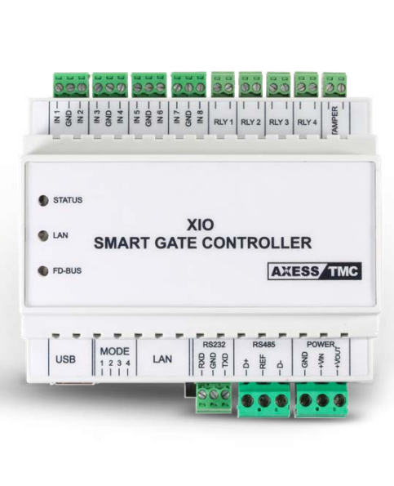
Ilustración 7 - Controlador

Día 3 – Finalización de las configuraciones anteriores

Hoy he continuado con la resolución de incidencias y la configuración de los lectores de tarjetas que comenzamos ayer.

Actualización de un portátil a Windows 11

Uno de los problemas a resolver fue el caso de un portátil utilizado por una arquitecta, donde AutoCAD se quedaba bloqueado con frecuencia, a pesar de que la usuaria ya había intentado desinstalar y reinstalar el programa sin éxito.
Para abordar el problema, revisé manualmente los requisitos del sistema y comprobé que el equipo era compatible con Windows 11. Para ello, tuve que acceder a la BIOS y habilitar tanto TPM 2.0 como Secure Boot, requisitos indispensables para la actualización.
Realicé la actualización desde Windows Update, asegurando un proceso limpio y sin necesidad de reinstalar controladores adicionales. Tras completar la instalación, el equipo quedó completamente funcional, y la usuaria pudo volver a utilizar AutoCAD sin bloqueos aparentes.

Configuración de lectores de tarjetas

Seguimos trabajando en la configuración del firmware, nombres, IPs y la parte de hardware de los lectores de tarjetas de control de acceso, siguiendo el mismo procedimiento que ayer.
Sin embargo, repasamos nuevamente cada paso para asegurar que todo estuviera correctamente implementado:
- Colocación del lector:
  - Instalamos físicamente un lector de tarjetas, que debía estar conectado a un chipset encargado de gestionar su configuración. Este chipset, a su vez, debía estar conectado a la red para recibir las configuraciones a través de una plataforma web.
- Configuración del hardware:
  - Instalamos la pila en el chipset.
  - Conectamos los cables necesarios para su funcionamiento.
  - Colocamos la carcasa para proteger el dispositivo.
- Configuración del software:
  - Nos conectamos vía escritorio remoto al PC de nuestra oficina (ya que trabajábamos desde la biblioteca) para copiar configuraciones previamente establecidas en otro chipset.

- Personalización de la configuración:
  - Ajustamos la dirección IP del nuevo lector para evitar conflictos en la red.
  - Modificamos el nombre del dispositivo según su ubicación específica.
  - Confirmamos que los accesos y la sincronización de la hora fueran correctos.
- Orden y verificación:
  - Etiquetamos correctamente los dispositivos para su identificación.
  - Guardamos las cajas vacías para su posterior reciclaje.
  - Verificamos el funcionamiento pasando una tarjeta de acceso por el lector para comprobar su correcta configuración.
Con estas tareas completadas, dejamos listos los nuevos lectores de tarjetas y aseguramos la actualización exitosa del portátil de la arquitecta.
También quiero añadir que me gustaría revisar el Active Directory para revisar las directivas de seguridad, pero como es una cosa muy compleja, esperaré a tener más confianza y que Jesús Toribio, este disponible.

Día 4 – El Senado

Configuración en la sala de ordenadores

La primera tarea del día fue probar y configurar nuevas credenciales de acceso para un usuario del dominio en la sala de ordenadores. El objetivo era garantizar que los clientes pudieran iniciar sesión sin problemas y minimizar tiempos de espera.
Durante la configuración, uno de los equipos no lograba conectarse al dominio. Aplicando el método de resolución de problemas enseñado por mi profesor David Rodríguez Borlado, pude identificar y solucionar la incidencia de manera eficiente. Su método se basa en seguir el modelo OSI desde las capas más bajas, ya que, resumidamente se podría decir que sin cable no hay MAC, sin MAC no hay IP, sin IP no hay transporte, sin transporte no hay sesión y sin sesión no hay aplicación. Bajo esta lógica, si un equipo no se conecta al dominio, el problema puede estar en la configuración de red (IP) o en la capa física. Siguiendo este principio, comencé revisando el aspecto físico y encontré que el cable de la roseta RJ45 estaba desconectado. Una vez conectado correctamente, el equipo pudo acceder al dominio sin inconvenientes.
Me siento orgulloso y contento con esta tarea, porque, aunque pueda parecer sencilla, la resolví de manera independiente. Además, me confiaron las llaves de la sala, lo que considero una prueba de confianza. La configuración fue rápida y eficaz, permitiendo a los alumnos utilizar las credenciales correctamente.
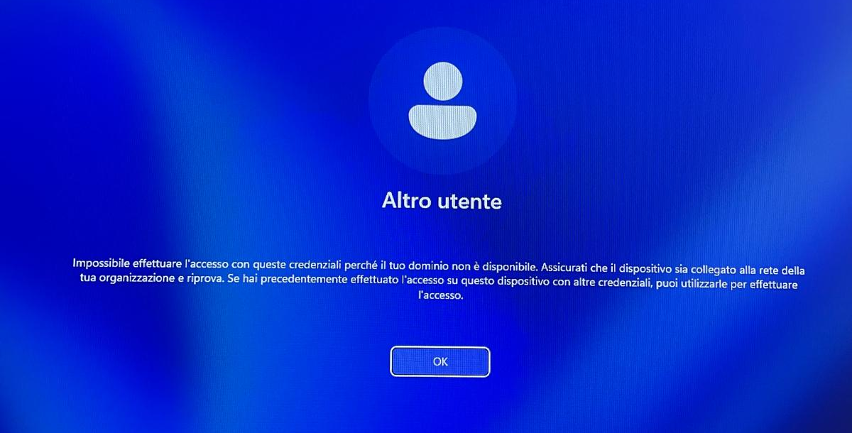
Ilustración 8 - Error dominio

Configuración de un Mac y observaciones sobre el idioma

Más tarde, asistí a una sesión de configuración de un Mac junto a mi supervisor y compañero de oficina, Massimo Cucco. Él se encargó de explicar la interfaz del sistema a un cliente, y aunque yo no participé activamente en la configuración, aproveché la oportunidad para aprender sobre el entorno de macOS, ya que nunca lo había usado antes.
Un punto interesante es que me doy cuenta de que entiendo bastante bien el italiano en un contexto laboral, aunque hablarlo y estructurar frases complejas aún me cuesta. Es un aspecto en el que quiero mejorar.

Entrega de periféricos y configuración de streaming para reunión en el senado

- Se entregaron teclado, ratón y alfombrilla al usuario del Mac para completar su estación de trabajo.
- Configuré la retransmisión de una reunión a través de Google Meet. Para ello, me encargué de:
  - Encender el rack y asegurar su correcto funcionamiento.
  - Conectar la cuenta de Google y configurar la grabación.
  - Verificar la calidad de video y audio antes de la reunión.
  - Supervisar externamente la transmisión.
El sistema de transmisión cuenta con una consola física que permite controlar la cámara en tiempo real, moviéndola por toda la sala para enfocar distintos puntos. Tras confirmar que todo funcionaba correctamente, permanecí 10 minutos monitoreando la sesión antes de regresar a la oficina.

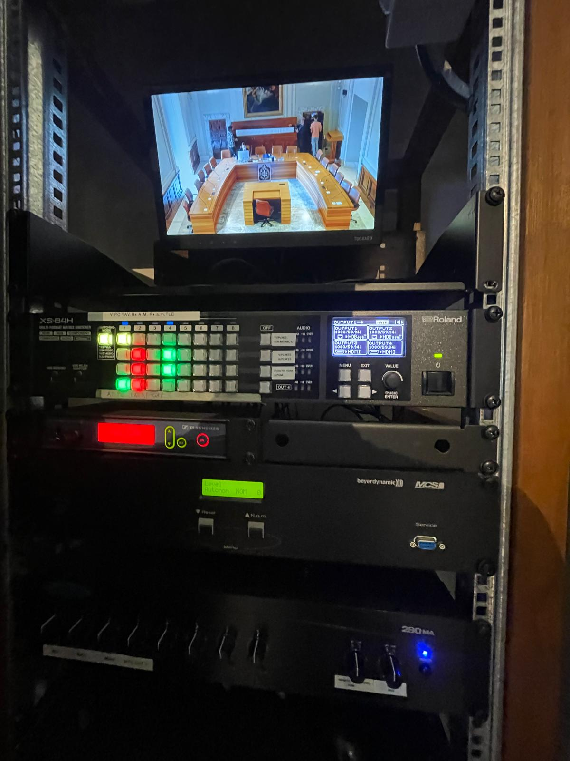
Ilustración 9 - Rack de la Sala

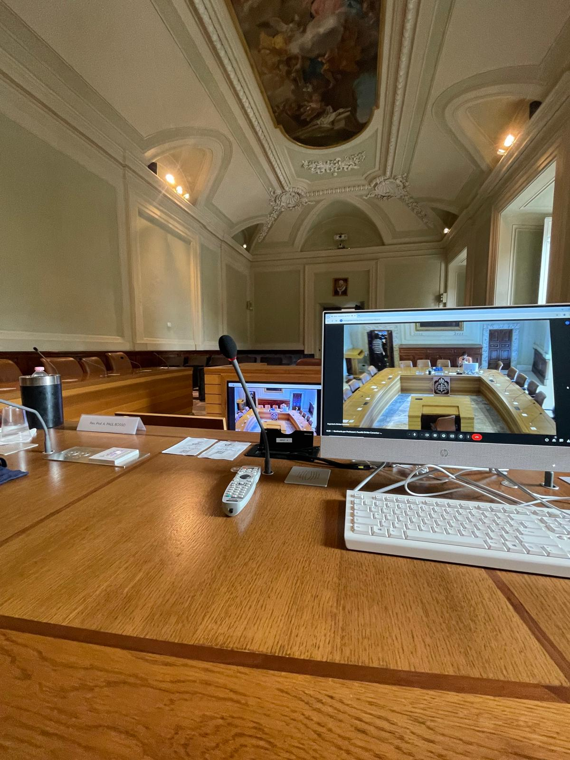
Ilustración 10 - Senado
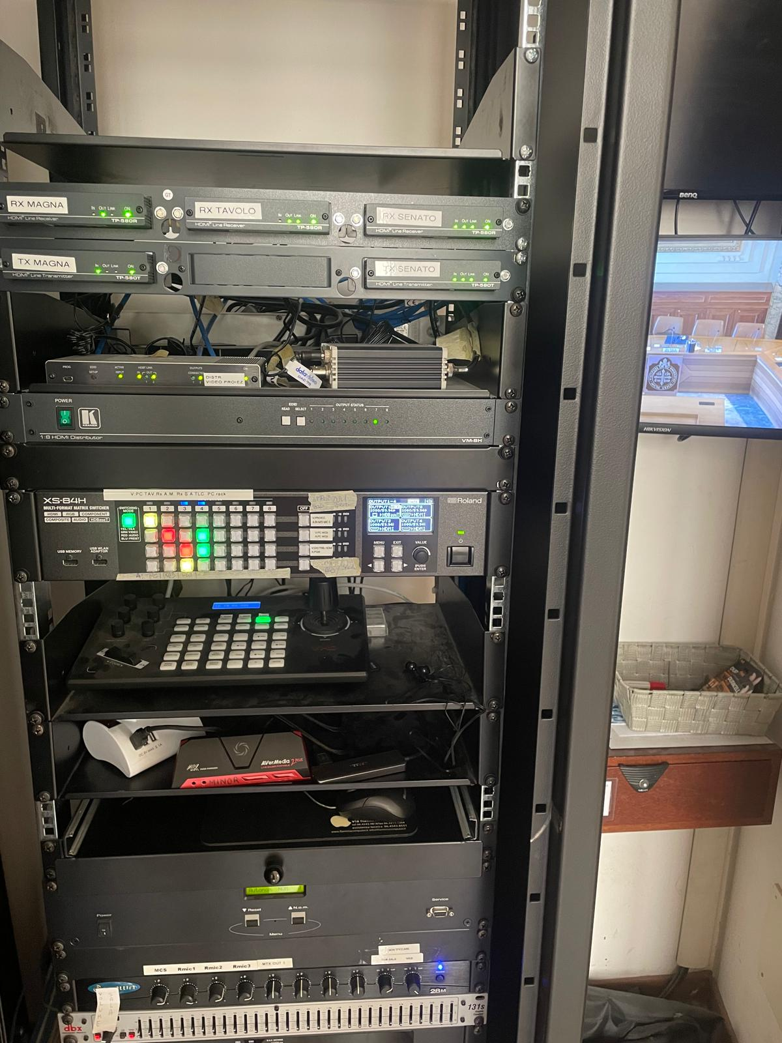
Ilustración 11 - Consola

Configuración de portátiles HP

Se recogieron tres portátiles HP destinados a su uso en aulas. La configuración debía seguir unas indicaciones establecidas en un documento, incluyendo:
- Dirección IP fija.
- Instalación de software básico (navegadores, Office, Adobe, VLC, OBS, Zoom).
- Creación de usuario.
- Fondo de pantalla corporativo.
Inicialmente, consideré utilizar Clonezilla para clonar los dispositivos y agilizar la configuración, pero al tratarse de solo tres equipos, descargar la ISO y preparar la clonación habría tomado más tiempo del que ahorraría. Dado que la instalación de Windows era el único proceso realmente largo, opté por realizar la configuración manualmente e ir instalando los programas de manera rápida.
Para aprovechar los tiempos de espera durante la instalación del sistema (y otros tiempos que solo hay que esperar incidencias), he comenzado a estudiar cursos gratuitos de Microsoft, enfocándome en la línea de aprendizaje de C#.
Configuré dos de los tres portátiles. En el primero tardé más de lo esperado porque el documento con las instrucciones no especificaba claramente las credenciales y la interfaz en italiano me confundió un poco. Sin embargo, una vez comprendido el proceso, la configuración del segundo fue mucho más rápida y eficiente.
Como detalle adicional, mi supervisor me pidió que estableciera un fondo de pantalla específico en los equipos. Decidí ir un paso más allá y, utilizando gpedit.msc, apliqué una directiva de grupo local para que los usuarios no pudieran cambiar el fondo de pantalla, asegurando así una configuración uniforme.
Resumen y conclusiones
Hoy ha sido un día bastante productivo, con tareas que han abarcado desde configuración de credenciales y resolución de problemas de red hasta soporte en reuniones y configuración de equipos. Me siento satisfecho con el resultado, especialmente por haber aplicado conocimientos técnicos como la resolución estructurada de problemas en redes, y por haber aprendido más sobre macOS e italiano en un contexto laboral.

Día 5 – Finalizaciones

La jornada de hoy comenzó con la finalización de la configuración de tres portátiles, aunque este aspecto no requiere más detalles, ya que fue tratado en el día anterior. Posteriormente, realicé un proceso similar con un PC All-in-One de HP. A diferencia de los portátiles, que configuré desde cero, este equipo ya tenía una configuración previa, por lo que me enfoqué en la gestión de usuarios mediante NET USER. Como los permisos se asignan a nivel de grupo y no individualmente, bastó con crear los usuarios sin necesidad de definir permisos manualmente. Además, establecí directivas de personalización, incluyendo cambios en el fondo de pantalla y los iconos. También realicé modificaciones en el software instalado, eliminando Zoom y OBS, e instalando AnyDesk para facilitar el acceso remoto.
Tras finalizar estas configuraciones, nos dirigimos a las aulas Minor, Magna y Senado para reemplazar los portátiles anteriores por los nuevos. Encendimos los racks y verificamos que la cámara, el mando y el micrófono funcionaran correctamente. Además, se aprovechó un PC de los "desechados" del aula Minor para su reubicación en la biblioteca, siguiendo la lógica de que los sitios más importantes cuentan con mejores equipos y los renovados se destinan a ubicaciones de menor prioridad, este es el PC All-in-One que he comentado antes.
Más tarde, atendimos una incidencia en la que un usuario reportó que su ordenador no se conectaba a la red. Aplicamos el Método Cenit, basado en el procedimiento de diagnóstico enseñado por David Rodríguez Borlado, el cual sigue una metodología estructurada para identificar problemas de manera eficiente. Comenzamos verificando la capa física de la OSI, lo que nos llevó a revisar la conexión en el servidor. El puerto estaba conectado, pero no tenía enlace, lo que nos llevó a evaluar su configuración. Antes de modificar los parámetros del switch, decidimos probar con otro cable, lo que solucionó el problema. Este método es extremadamente eficiente porque permite abordar incidencias de forma organizada, sin omitir pasos clave. Muchas veces, los problemas pueden tener causas simples, como un cable dañado, y sin una metodología clara se corre el riesgo de perder tiempo revisando configuraciones complejas e innecesarias.

Antes de regresar a la oficina, aprovechamos que estábamos en la planta 4, donde se encuentran los jefes, para saludar a algunos de ellos. Fue un buen momento para seguir conociendo a los compañeros, y como detalle extra, una de las jefas nos ofreció chocolate, que estaba realmente bueno.
Por la tarde, con las tareas del día ya completadas (la renovación de portátiles en las aulas y la resolución de la incidencia de red), nos mantuvimos atentos a posibles incidencias. Mi supervisor, Massimo Cucco, aprovechó este tiempo para atender correos, mientras que yo, al no tener responsabilidades en ese ámbito, aproveché para avanzar en mi curso de Microsoft C++. Fue un buen cierre de jornada, combinando aprendizaje y disponibilidad para resolver cualquier nuevo problema que pudiera surgir.

Día 6 – Macintosh

Hoy realicé diversas tareas técnicas, desde configuraciones de software hasta instalaciones completas de sistemas operativos.
La primera incidencia estaba relacionada con la configuración de idioma en Microsoft Office. El usuario quería implementar el idioma español en su Office, así que le enseñé a hacerlo en su tablet Mac y le expliqué el proceso para replicarlo en su portátil, aunque si tiene problemas mañana lo traerá. Instalé el idioma español y le mostré cómo combinarlo con el italiano para alternar entre ambos.
El mismo usuario tenía un problema con su cuenta de Google, que estaba bloqueada en ChatGPT y otras aplicaciones. Dado que la única solución definitiva era contactar con soporte técnico, iniciamos el proceso, aunque esto puede tardar. Mientras tanto, le creé una cuenta alternativa de correo para que pudiera seguir trabajando sin interrupciones.
También realicé una instalación de Windows 10 en un PC que ya tenía un sistema operativo anterior, pero del cual nadie conocía la contraseña. Como el disco no contenía información importante, lo formateé desde el arranque con otro Windows 10, instalando el sistema desde cero y configurándolo con las aplicaciones necesarias. Para ello, usé un USB booteable y tuve que modificar algunos ajustes en la BIOS, desactivando Legacy Boot y Secure Boot.
Por último, llevé a cabo la instalación y configuración de un Mac nuevo, incluyendo la creación de particiones, cuentas y la instalación de software. A pesar de que era la primera vez que trabajaba con un Mac, mi experiencia con Linux me ayudó, ya que ambos sistemas están basados en Unix, lo que facilita la adaptación a su estructura. La diferencia principal fue la interfaz gráfica, pero en esencia, el proceso es similar.
De todas las tareas de hoy, la instalación del Mac fue la más interesante, ya que nunca había trabajado con uno y me permitió familiarizarme con su entorno.

Día 7 – Aula Minor

Instalación de portátil para streaming:
Se instaló un portátil HP previamente configurado en el Aula Minor, un espacio utilizado para la transmisión en vivo. La instalación incluyó la fijación del equipo con sistemas de seguridad. Además, se configuraron las aplicaciones OBS y Zoom, asegurando que tanto la cámara como el micrófono funcionaran correctamente para las necesidades de streaming. Durante esta actividad, también se detectó un problema con un monitor en el aula, cuya conexión no llegaba bien. Se trataba de un problema eléctrico, por lo que se contactó al personal de mantenimiento eléctrico, mientras que nuestro equipo se encargaba de revisar los cables y conexiones visibles, dado que el personal de mantenimiento contaba con los instrumentos necesarios para la reparación.
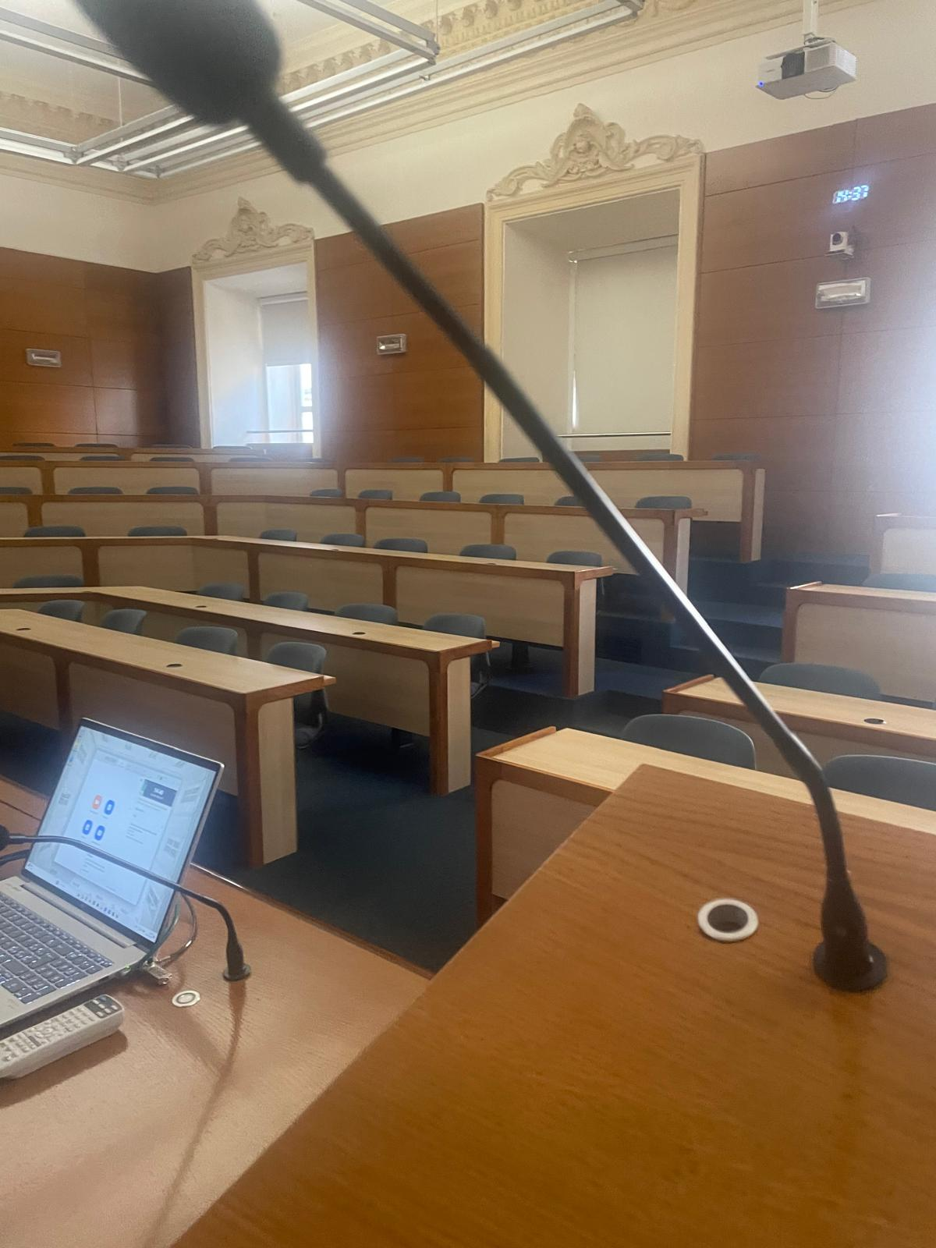
Ilustración 12 - Aula Minor

Configuración de impresora multifuncional:
Se conectó una impresora IM C3000 Multifunción Láser Color de Ricoh en red de forma inalámbrica a un portátil. El proceso incluyó la instalación de los drivers adecuados para asegurar su funcionamiento correcto.
Incidencia con idioma en Office:
Se atendió la solicitud de un usuario que deseaba configurar su portátil para que tuviera tanto el idioma español como italiano. Ya habíamos trabajado en un dispositivo similar (una tablet) el día anterior, por lo que en esta ocasión se le mostró cómo alternar entre ambos idiomas en su portátil Mac, configurando la opción de cambiar el idioma del teclado mediante el atajo "Control + Espacio".

Instalación de altavoces y entrega de dispositivos:
Se llevó a cabo la instalación física de unos altavoces en un espacio asignado. Aprovechando la ocasión, se recogió una tarjeta de acceso de un cliente que no funcionaba correctamente y se entregó un portátil Mac que había sido configurado previamente. El cliente, agradecido por el trabajo realizado, bromeó diciéndome que me invitaría a un café por el excelente servicio prestado.
Este día estuvo lleno de tareas técnicas, pero también de momentos donde se pudo ofrecer un trato cercano y resolver eficientemente las necesidades de los usuarios.

Día 8 – Incidencias y estudio personal

Al llegar, mi compañero me informó de que hoy era un día dedicado a la resolución de incidencias, pero no había ningún evento programado. Esto se debe a que hoy es el Día del Padre (San José), y en esta fecha no se organizan conferencias en la universidad.
Para asegurarme de que no teníamos tareas pendientes, revisé las aulas, pero todo estaba en orden. Como no surgieron incidencias durante la jornada, aproveché el tiempo para estudiar italiano con un curso de una chica cuyo canal se llama Italaneando. También continué con mis cursos de C# de Microsoft, aunque la lección de hoy me resultó un poco complicada, por lo que planeo repetirla mañana para afianzar mejor los conceptos.
También en el otro documento he empezado una sección dedicada a mis experiencias y emociones personales.

Día 9 – Aula Magna

- Capacitación sobre el uso del proyector y equipos auxiliares:
  - Se brindó una formación teórico-práctica a un nuevo profesor sobre el uso de un proyector EPSON en el aula. El docente no tenía experiencia previa en el manejo de estos dispositivos, por lo que también se le explicó el funcionamiento del micrófono y el pasador de diapositivas, asegurando que pudiera utilizar todos los equipos de manera fluida en sus clases.
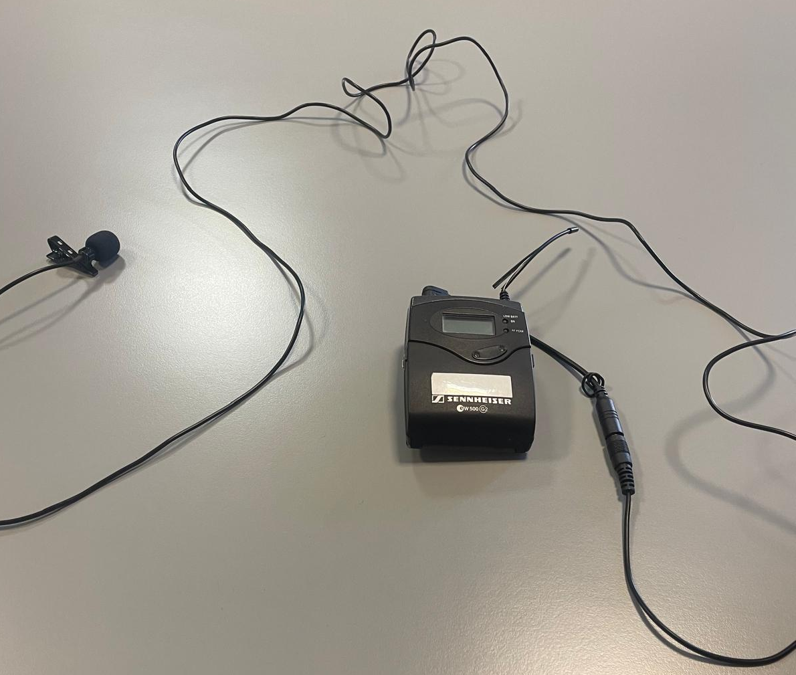
Ilustración 13 - Micrófono RB

- Instalación y configuración de portátil en Aula Magna:
  - Se instaló un portátil HP, previamente configurado en días anteriores, completando así la instalación de los tres portátiles destinados a distintas aulas: Aula Minor, Aula Magna y Sendado. La integración con el resto del sistema del aula se verificó correctamente, asegurando su conectividad con cámara, micrófonos, proyector y pantallas.
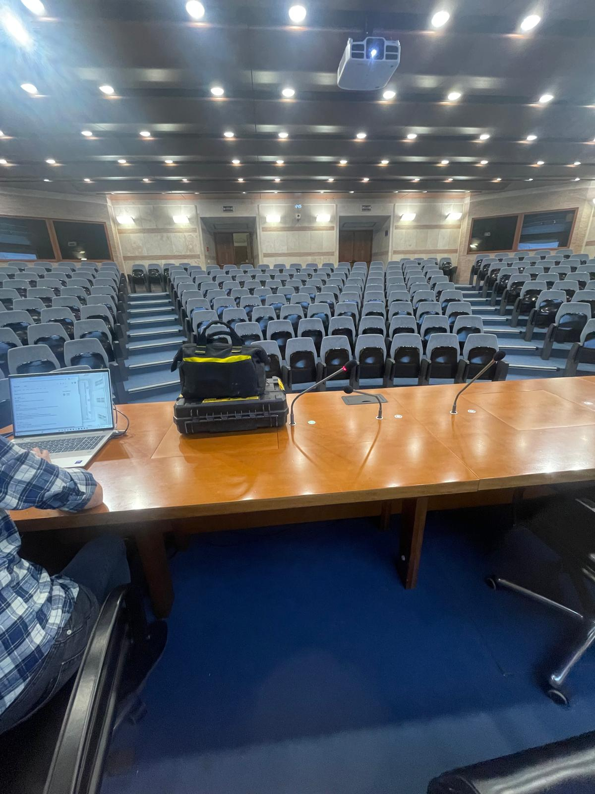
Ilustración 14 - Aula Magna

- Supervisión de conferencia en streaming:
  - Se realizó la supervisión de una conferencia retransmitida a través de Zoom, asegurando que todos los parámetros estuvieran correctamente ajustados. No se presentaron incidencias durante el proceso. El flujo de trabajo seguido para la configuración fue el siguiente:
    - Encendido del rack.
    - Inicio de sesión en Zoom.
    - Configuración de audio y video en Zoom.
    - Encendido del proyector.
    - Activación de micrófonos.
    - Activación del pasador de diapositivas.
    - Ajuste de encuadre de la cámara.
    - Monitoreo del correcto funcionamiento del sistema durante la conferencia.
- Impresiones generales del día:
  - Fue una jornada entretenida, especialmente por el trabajo en las aulas grandes, que siempre resultan interesantes de configurar por la cantidad de equipamiento tecnológico y la amplitud del espacio.

Día 10 – PC All in One

1. Sustitución de piezas en ordenador All-in-One
Se realizó la sustitución de componentes en un ordenador All-in-One cuya pantalla estaba dañada. El equipo afectado pertenecía a un aula de informática y su disco ya estaba configurado para el entorno de la universidad.
Para aprovechar los recursos, se tomó otro ordenador del mismo modelo, que no presentaba fallos físicos, pero no tenía configuraciones preestablecidas. Este equipo tenía 8 GB de RAM, mientras que el dañado contaba con 32 GB de RAM. Se procedió a trasladar los siguientes componentes del ordenador con pantalla rota al equipo funcional:
- Disco duro (con todas las configuraciones previas).
- Memoria RAM (ampliando de 8 GB a 32 GB).
Dado que ambos equipos eran del mismo modelo y las piezas eran compatibles, la BIOS reconoció los cambios sin inconvenientes y el sistema arrancó correctamente.
2. Configuraciones en Veyon
Se realizaron configuraciones en Veyon, el software de monitorización de aulas informáticas. Se ajustaron los permisos y las conexiones entre el servidor y los clientes para garantizar un control eficiente de los equipos en la red.
3. Tiempo de incidencias
Se registraron y atendieron incidencias en los sistemas informáticos del aula, asegurando la estabilidad de los equipos y su correcta operatividad.
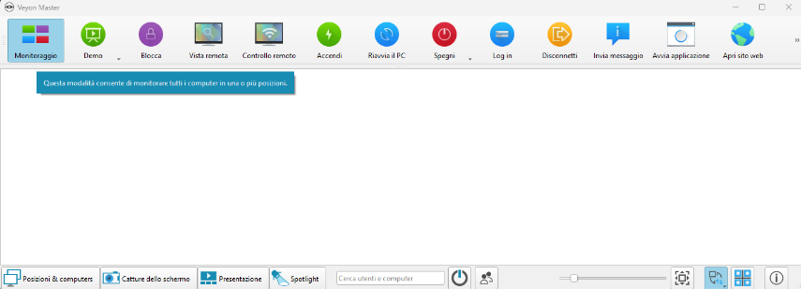
Ilustración 15 – Veyon

Día 11 – Incidencias básicas

Hoy la jornada ha estado marcada por la resolución de incidencias técnicas en aulas, centradas principalmente en problemas de audio y proyección, así como en la instalación de un nuevo portátil en un aula informática.
Uno de los problemas más relevantes fue la falta de detección del audio del PC por parte del proyector, que cuenta con altavoces integrados. Aplicamos el método Cénit, inspirado en David Rodríguez Borlado, que consiste en realizar primero las soluciones más básicas y directas antes de profundizar en configuraciones innecesarias. En este caso, bastó con desconectar y volver a conectar el cable, lo que permitió solucionar la incidencia sin modificar ajustes del sistema.
En cuanto a la instalación del portátil, nos limitamos a configurar las aplicaciones ofimáticas necesarias y dejarlo listo para su uso en un aula informática. La tarea se realizó sin complicaciones y en poco tiempo.
Reflexión personal:
En general, el día ha transcurrido de manera tranquila, con incidencias de rápida resolución y sin mayores dificultades. A pesar de la calma en la jornada laboral, personalmente siento cierta frustración al encontrarme con un volumen bajo de incidencias y tareas muy básicas. Aunque en las próximas semanas habrá algunos eventos, todo apunta a que las configuraciones seguirán siendo simples.
Para aprovechar los tiempos muertos, sigo estudiando C#, como he mencionado en otras ocasiones. Intento involucrarme más en el aprendizaje, ya sea preguntando sobre el funcionamiento del Active Directory de la universidad o tomando la iniciativa en cualquier tarea disponible. Sin embargo, mis compañeros y mi supervisor prefieren mantener un ritmo de trabajo estable, lo cual entiendo, ya que no sienten la necesidad de seguir aprendiendo más. También influye el hecho de que esta universidad está orientada a las humanidades, por lo que los sistemas no son especialmente avanzados y la infraestructura informática ya está configurada desde hace tiempo.
Por ahora, mi aprendizaje profesional está siendo limitado, con algunas oportunidades puntuales para explorar nuevas cuestiones técnicas. Seguiré intentando sacar el máximo provecho de la experiencia y manteniéndome atento a cualquier ocasión para aprender algo más complejo.

Día 12 – Contraseñas

Hoy quiero dar un nuevo enfoque a mi aprendizaje. Como mencioné antes, empecé un curso de Microsoft sobre C#, y aunque avancé, he decidido cambiar de objetivo. He completado algunos cursos introductorios, pero quiero aprovechar mejor mi tiempo libre en el trabajo y centrarme en otro estudio. No es que me arrepienta, sino que prefiero redirigir mis esfuerzos. Voy a empezar desde cero con Python, un lenguaje que me han recomendado mucho y que considero esencial aprender.
Pensé en realizarlo desde la plataforma de Microsoft, pero como quiero aprender y no enfocarme a una certificación. Creo que será mejor idea el curso de YouTube de “MoureDev” CURSO tomando apuntes en PowerPoint.
Hoy ha sido un día relativamente tranquilo, en el que he aprovechado para preparar el curso que quiero hacer en los tiempos muertos. Sin embargo, la incidencia más importante surgió por la mañana, cuando mis compañeros no estaban y tuve que resolverla solo. Un profesor necesitaba ayuda para preparar su clase, configurando el proyector, el mando, la contraseña y Veyon Master. Me tomó unos 20 minutos solucionarlo todo, y me sentí bastante bien al manejar la situación sin ayuda. Además, aunque el profesor se dio cuenta de que soy español, la comunicación en italiano fluyó sin problemas, lo cual fue un buen reto.
El resto del día fue tranquilo, sin más problemas técnicos destacables. En cuanto a la preparación del curso, avancé bastante bien, aunque aún me faltan unos cascos para poder empezar al 100%. ¡Pero en cuanto los tenga, a tope con ello!
Estoy motivado para aprender este lenguaje de programación.

Día 13 – Soporte técnico

La jornada de hoy ha estado marcada por tareas de soporte técnico en diversas áreas, incluyendo configuración de equipos, gestión de impresoras y asistencia en sistemas de correo electrónico.
En primer lugar, se prestó asistencia a un profesor que necesitaba conectar el proyector y los altavoces en su aula. La tarea fue sencilla, pero requirió una breve explicación sobre el procedimiento correcto para futuras ocasiones.
Posteriormente, se llevó a cabo una lección teórica y práctica sobre la administración de impresoras Ricoh y Samsung. Se explicaron aspectos clave de su gestión, incluyendo el control de uso, el monitoreo de impresiones mensuales y la verificación del estado de los consumibles. Además, se realizó una práctica sobre el acceso a la interfaz web de estos dispositivos para revisar su estado y administración.
Otra de las incidencias atendidas fue la actualización de datos en la aplicación Mail en iOS. El usuario requería trasladar su correo de un equipo a otro, por lo que se implementó un procedimiento en el que se renombró la carpeta de correo anterior como "Mail Old" y se configuró la nueva con el nombre original para que la aplicación la reconociera automáticamente. También fue necesario ajustar permisos para garantizar el acceso correcto a los datos. Para la gestión remota de esta incidencia, se utilizó VNC, una herramienta de acceso remoto compatible con sistemas Linux y macOS.
En términos generales, la jornada transcurrió de manera tranquila, con algunas tareas técnicas, pero sin un alto volumen de incidencias.
Por último, en el tiempo disponible, se continuó con el proceso de formación en Python, avanzando en conceptos fundamentales como variables, operadores y tipos de datos, además de la práctica mediante la creación de calculadoras simples. La motivación y el entusiasmo por este nuevo aprendizaje son elevados, lo que permitirá seguir avanzando en los próximos días.

Día 14 – Preparación de aulas

En la jornada de hoy, las tareas han estado centradas en la preparación técnica para reuniones y streaming de profesores. Esto ha incluido la configuración de audio y video, la gestión de cuentas de Zoom o Google Meet y la disposición de los periféricos necesarios para garantizar una conexión óptima. Todo se ha llevado a cabo siguiendo el procedimiento estándar, sin incidencias reseñables.
Asimismo, he asistido a una reunión de organización para un futuro evento, en la cual pude participar activamente y aportar sugerencias para mejorar el proceso. La comprensión del tema fue adecuada, lo que me permitió seguir la reunión con fluidez. Cabe mencionar la presencia de una de las responsables del equipo, con quien tengo buen trato y que siempre me da chocolate
La jornada en general ha sido tranquila, aunque con pocos momentos de pausa. En cuanto a mi formación personal, he continuado con mi estudio de Python, avanzando en menor medida que ayer, pero con una comprensión satisfactoria. Además, he aprovechado el tiempo para organizar mejor mis documentos y recursos personales, optimizando así mi espacio de trabajo.

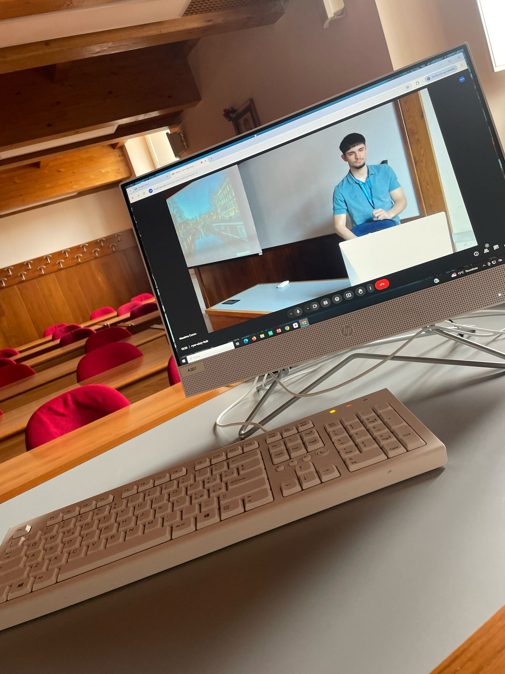
Ilustración 16 - Yo en una cámara web

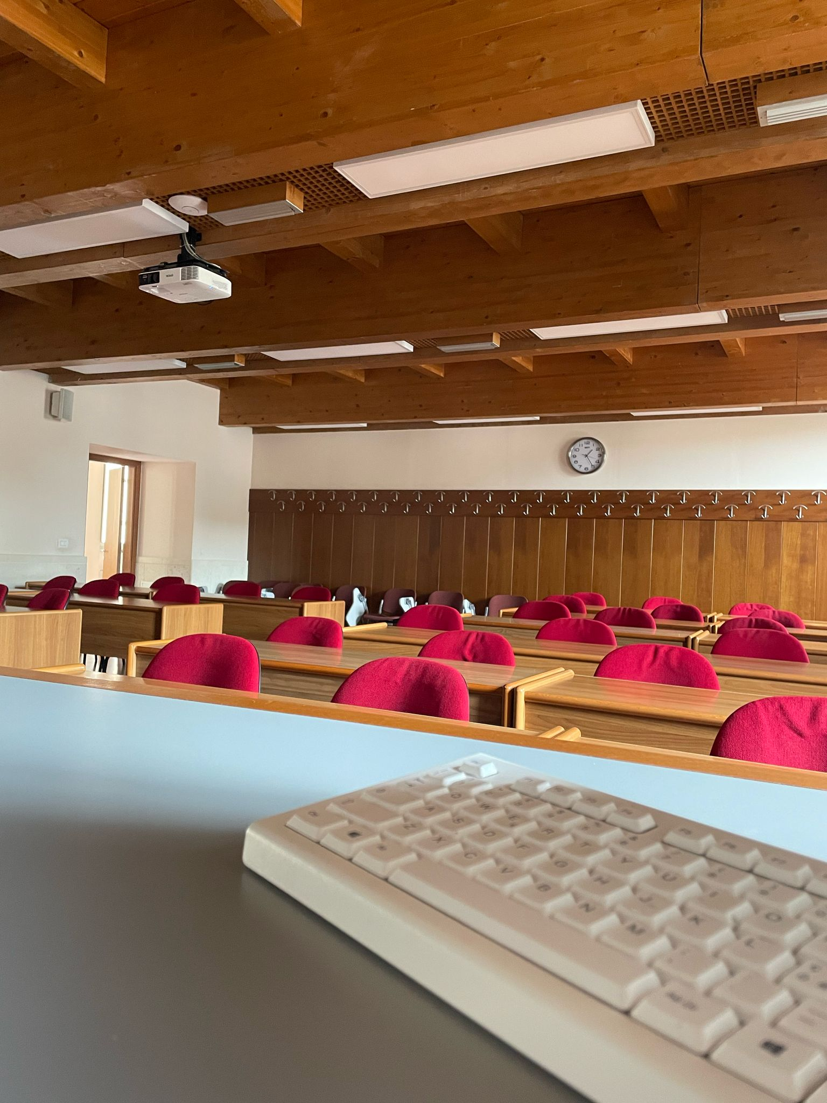
Ilustración 17 - Un aula

Día 15 – Incidencias

La jornada de hoy se ha centrado en tareas de instalación, configuración y revisión de equipos audiovisuales y estaciones de trabajo. La primera tarea del día consistió en la instalación de un monitor en una estación de trabajo, donde el único inconveniente fue localizar la opción adecuada para duplicar la pantalla en macOS. Sin embargo, tras una revisión detallada, se consiguió completar la configuración correctamente.
Posteriormente, se llevó a cabo la actualización del software en una estación de control dentro del aula magna. Este proceso se realizó de manera estándar, sin requerir configuraciones adicionales. Además, se procedió a la revisión de los monitores de reserva para comprobar el estado de sus puertos. Se detectó que uno de los monitores tenía un puerto HDMI defectuoso, aunque su conexión VGA funcionaba correctamente. Para esta comprobación, se realizaron pruebas individuales con cada unidad.
Durante la jornada, también se atendió una incidencia en un aula donde la pantalla no se sincronizaba correctamente con el proyector y una pantalla táctil. La solución implicó el cambio de cables y la revisión de todas las conexiones, tras lo cual el sistema comenzó a funcionar con normalidad.
Además de estas tareas, se configuró una puerta de seguridad utilizando la herramienta Kaba. Para ello, se gestionaron los permisos dentro de la aplicación correspondiente, transfiriendo posteriormente estos permisos a un transmisor, el cual se conectó al receptor de la puerta para aplicar la configuración. Este proceso permitió que el acceso quedara correctamente configurado de acuerdo con los requerimientos de seguridad establecidos.
Debido a que gran parte del día transcurrió fuera de la oficina realizando estas tareas, no hubo mucho tiempo para avanzar en el estudio de Python, aunque sí se logró progresar en la organización de documentos personales.

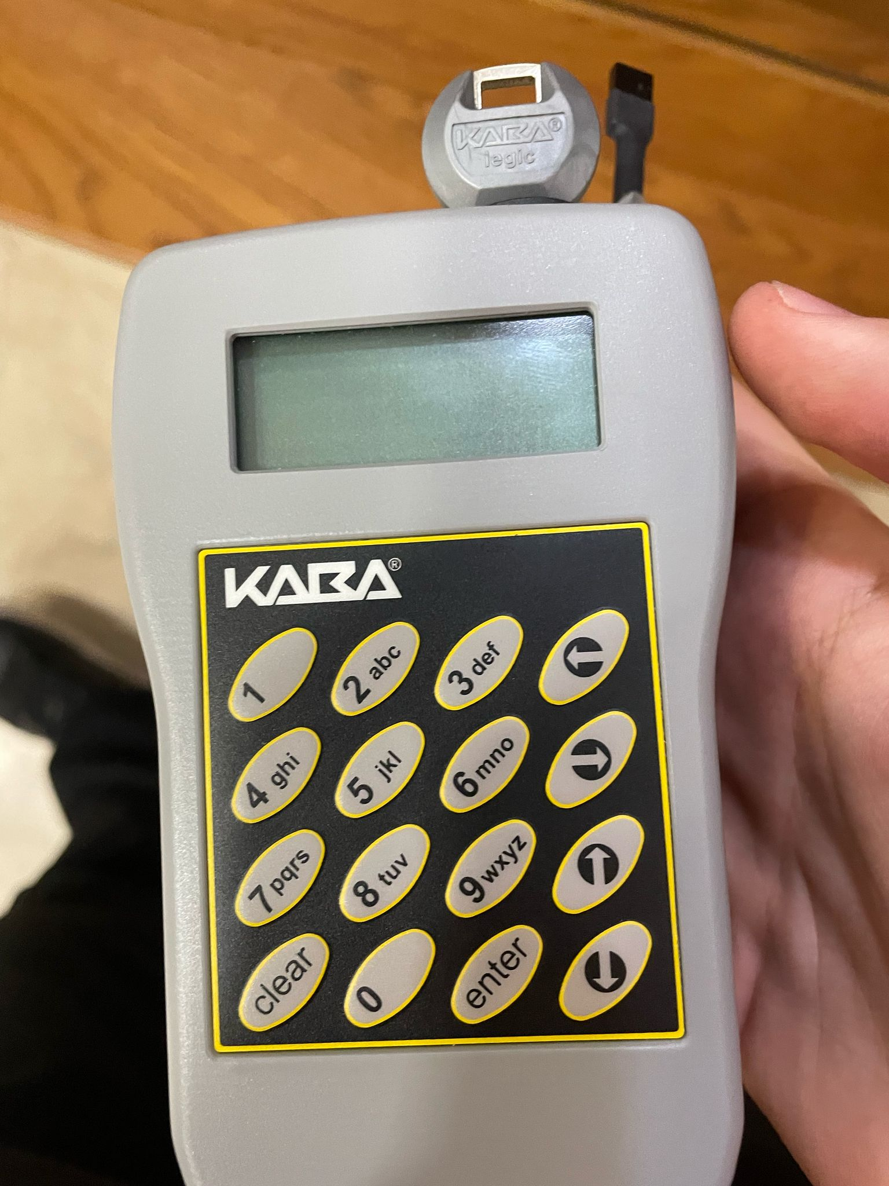
Ilustración 18 – KABA

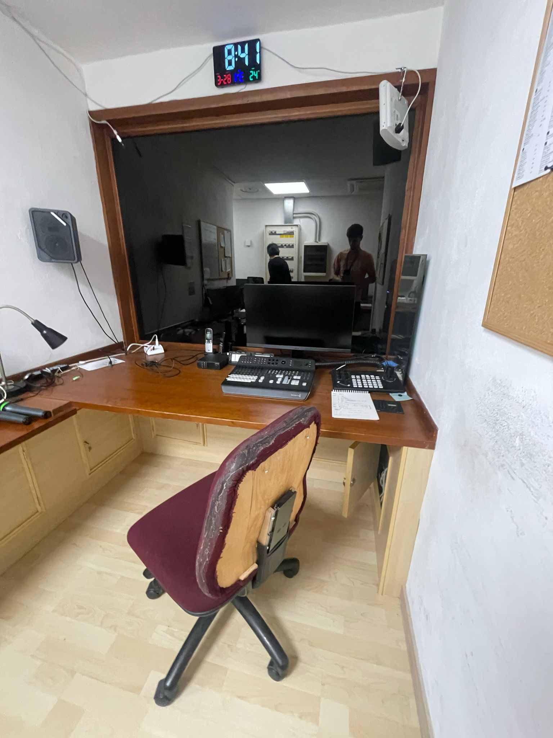
Ilustración 19 - Estación de Control

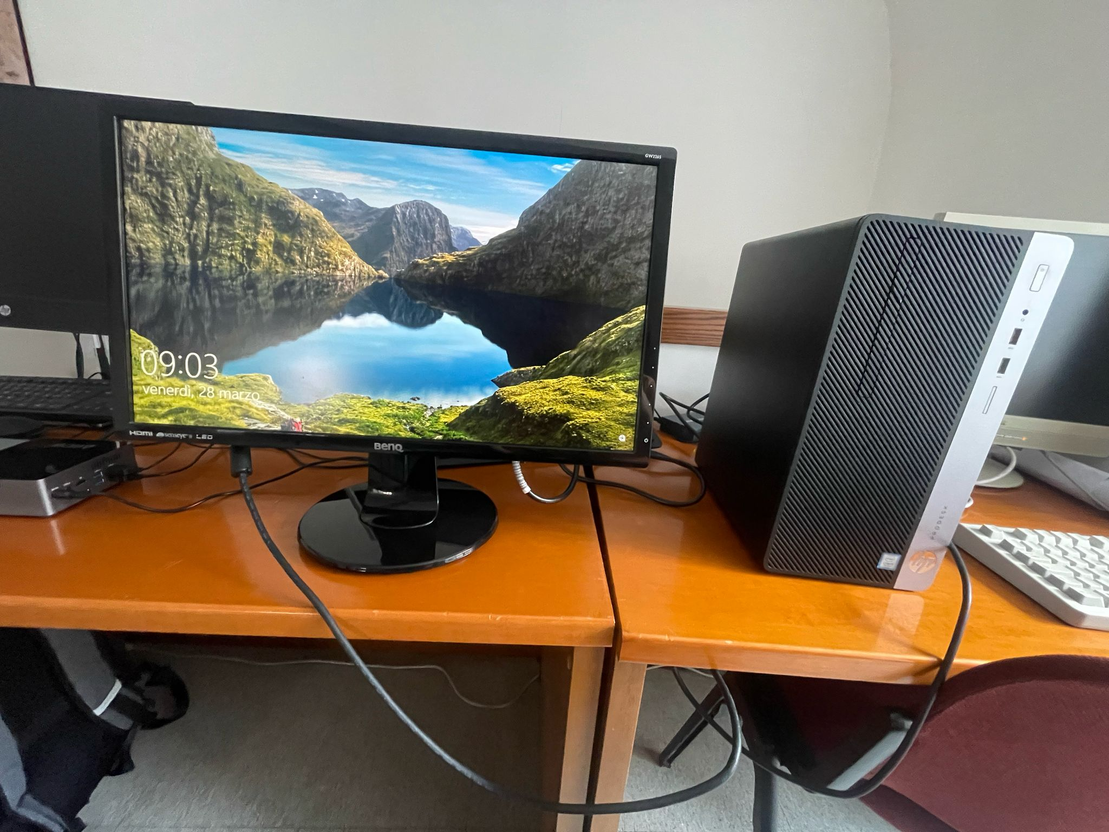
Ilustración 20 - Revisión Monitores

Día 16 y 17 – Regia

Hoy se llevaron a cabo dos eventos en los que desempeñé funciones de supervisión técnica en la regia, asegurando el correcto funcionamiento de los sistemas de audio, video y proyección. Mi labor principal consistió en gestionar los micrófonos de estrado y de mano, así como la transmisión de video en tres pantallas y una reunión de Google Meet para los asistentes remotos.
Inicialmente, se presentó un problema con la cámara, ya que no enviaba señal de video. Para solucionarlo, realicé pruebas de conexión y verifiqué los cables en el rack hasta identificar y corregir el que estaba mal colocado. Posteriormente, trabajé en coordinación con el servicio técnico, quienes se encargaron de la configuración inicial de la sala, mientras que mi responsabilidad fue la puesta en marcha de los sistemas de video, audio y la reunión online.
La gestión del evento se dividió en dos partes: la parte visible, que incluía la proyección, el audio interno y el portátil de los ponentes, y la regia, desde donde se controlaba el desarrollo técnico del evento. Inicialmente, configuré la parte visible, asegurando la correcta conexión del proyector y la salida de audio. Aprendí un nuevo atajo en el proceso, ya que tuve dificultades para visualizar un archivo PDF en pantalla completa y descubrí que la combinación de teclas "Ctrl + L" lo soluciona. Más tarde, cuando el servicio técnico se retiró, me quedé en la regia con Massimo para supervisar que todo funcionara correctamente.
El evento se llevó a cabo sin incidencias adicionales, siguiendo el protocolo establecido. Aunque no pude avanzar en mis estudios de Python hoy, aproveché los momentos de menor actividad para organizar algunos viajes personales.
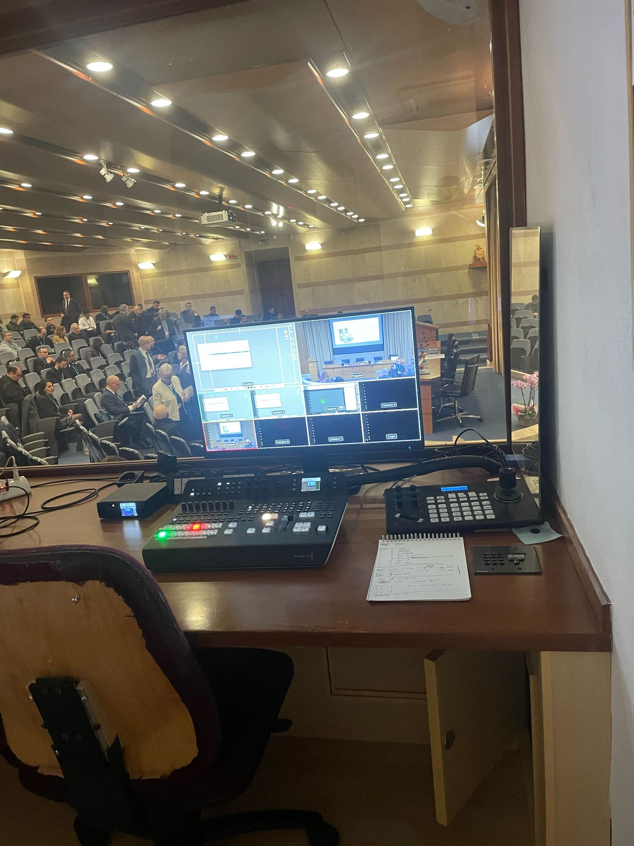
Ilustración 21 – Regia

Día 18 – Incidencias

Hoy ha sido un día tranquilo con pocas incidencias, apenas algunos casos menores de red y ofimática, nada destacable en hardware. Al no tener trabajo pendiente, he aprovechado el tiempo para avanzar en mi curso de Python, editar algunos videos para mis redes sociales y organizar documentos personales. Sin novedades relevantes que reportar, todo en orden.

Día 19 – Evento

Durante la mañana estuve disponible en el aula asignada por si surgía alguna incidencia técnica, pero no se registró ningún problema. Aproveché ese tiempo para organizar asuntos personales de forma discreta, manteniéndome atento ante cualquier posible necesidad.
Por la tarde (pomeriggio), llevé a cabo la supervisión técnica de un evento. Me encargué de la puesta en marcha del sistema de sonido, del vídeo y del streaming a través de OBS, retransmitido en directo por YouTube. Además, controlé los distintos cambios de proyección y aseguré que todo funcionara correctamente durante el desarrollo del acto.

Día 20 – Evento

Durante la mañana, estuve trabajando de forma autónoma en un aula ayudando a un profesor con diversos problemas técnicos relacionados con la preparación de su clase y la conexión a la red. El profesor no recordaba sus credenciales de acceso, por lo que decidí facilitar temporalmente las mías para que pudiera utilizar la red inalámbrica. Más tarde, cuando regresé a la oficina y llegó mi supervisor, accedimos a la base de datos y conseguimos recuperar sus credenciales. Pudimos enviárselas correctamente, y me sentí muy satisfecho por haber resuelto toda la situación por mi cuenta.
Después, colaboré en un evento de orientación tipo exposición dirigido a estudiantes de colegios que están por ingresar a la universidad el próximo año. Mi tarea principal fue encargarme de la puesta en marcha y control del sistema de vídeo y audio, así como de proyectar las imágenes correspondientes en los momentos necesarios. Fue una experiencia muy práctica y útil para reforzar mis conocimientos técnicos en entornos reales.

Día 21 – Clonezilla

Durante la jornada de hoy me he centrado en tareas de mantenimiento y gestión de sistemas, especialmente en la clonación de discos, instalación de sistemas operativos y sustitución de componentes de hardware.
En concreto, realicé la clonación de un disco SSD a otro SSD utilizando la herramienta Clonezilla, con el objetivo de migrar los datos a una unidad de mayor capacidad. La clonación se efectuó en modo directo (de disco a disco), aunque aproveché también para investigar las posibilidades de clonación desde un servidor mediante protocolos multicast o broadcast, en preparación para posibles despliegues masivos en el futuro.
Tras la clonación, procedí a la instalación de un sistema operativo Windows 10, configurando los usuarios locales y las aplicaciones básicas necesarias para el trabajo cotidiano, principalmente herramientas ofimáticas.
En cuanto al hardware, se realizó el reemplazo del disco SSD original por otro de mayor capacidad, como parte de una operación de mantenimiento planificada para mejorar el rendimiento del equipo.
Todas estas tareas fueron realizadas de forma autónoma, tras recibir la indicación de mi supervisor, quien confió en mí a pesar de que un error en el proceso de clonación podría haber implicado la pérdida total de la información. Abordé la tarea con responsabilidad y precaución, lo que me permitió perfeccionar el uso de Clonezilla y reforzar mi capacidad para llevar a cabo procedimientos delicados de forma independiente.
Esta experiencia ha sido clave para seguir desarrollando mis habilidades técnicas y operativas dentro del entorno IT.
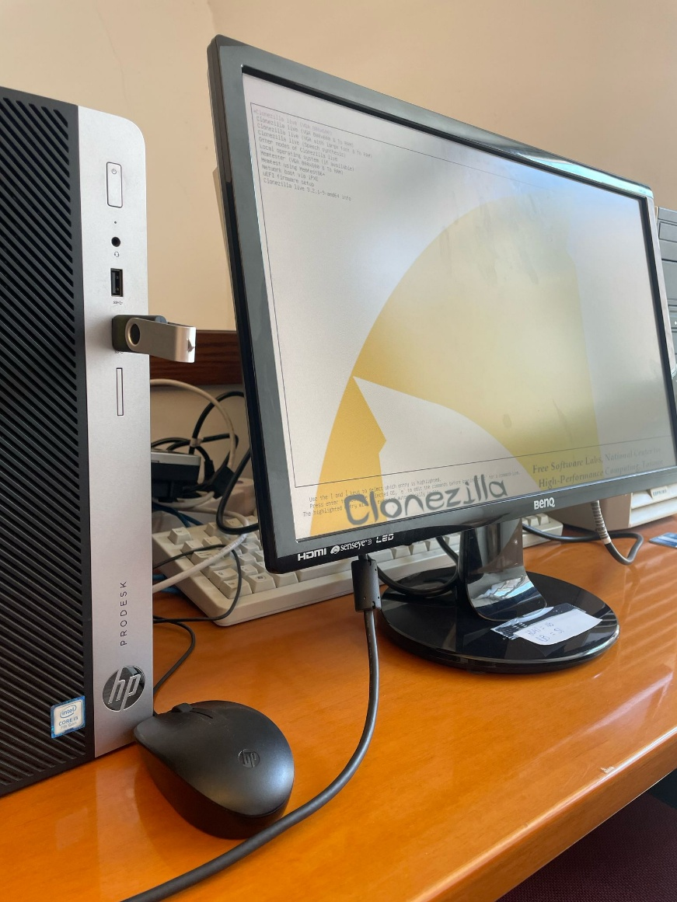
Ilustración 22 – Clonezilla

Día 22 – Reunión

Durante la jornada de hoy, desempeñé tareas de asistencia técnica a profesores, centradas principalmente en el soporte para clases y reuniones online. Mi labor se desarrolló en el aula 307, donde presté apoyo en aspectos relacionados con el audio, vídeo, presentaciones y la configuración de Google Meet. Aunque no se presentaron incidencias técnicas, estuve disponible para resolver cualquier imprevisto, lo cual me permitió avanzar en tareas personales, como la organización de un álbum de fotos.
Uno de los momentos destacables del día fue la gestión en solitario de una sesión de clase y streaming. Massimo, mi supervisor, debía asistir a una reunión importante y se encontraba algo estresado por la coincidencia con el horario de asistencia al profesor. Le propuse encargarme yo de la situación, y todo se desarrolló sin inconvenientes. Pude manejar la clase de forma autónoma, lo que generó tranquilidad en él y satisfacción personal en mí, al ver que mi intervención resultó efectiva.
Además, colaboré en la preparación de una reunión en línea, asegurando que la transmisión se realizara correctamente y que tanto los dispositivos de audio como los visuales estuvieran debidamente configurados. Aunque técnicamente no surgieron retos complejos, considero valioso haber podido asumir la responsabilidad con autonomía y eficacia.
Fuera del ámbito técnico, aproveché algunos momentos tranquilos para avanzar en mis gestiones personales. Si bien hoy no trabajé específicamente con Python, sigo progresando en otras áreas organizativas de mi vida, lo cual también considero parte de mi desarrollo general.

Día 23 – Apetitivo

Hoy trabajé con una impresora Ricoh 3500, donde el proceso de configuración fue sencillo. Lo único que hice fue configurar su acceso desde el ordenador a través de la red, utilizando las configuraciones predeterminadas de la máquina. No hubo ningún problema en ese aspecto, todo funcionó bien.
También me encargué de configurar un Mac para un profesor. Instalé los navegadores Chrome, Firefox, VLC y Adobe, y luego, tras confirmar con el profesor que quería proceder, instalé y configuré Office usando la licencia de volumen de la universidad. Además, actualicé el sistema operativo del Mac de Big Sur a Monterey para mejorar su compatibilidad con ciertos programas. A pesar de no haber tenido problemas graves, la experiencia fue enriquecedora, ya que tuve que mejorar mi manejo de macOS, especialmente en cuanto a los atajos de teclado que no conocía tan bien.
En cuanto a la gestión de tickets, no hubo mucha diferencia con la configuración de impresoras. Fue un proceso similar en el que pude avanzar con eficiencia. El día fue productivo y me permitió trabajar de forma autónoma, lo cual es siempre gratificante. Al final del día, nos invitaron a un aperitivo para celebrar la jubilación de un compañero, lo que agregó un toque agradable al ambiente laboral.

Día 24 – Las llaves

Hoy he preparado el audio, las proyecciones y el vídeo para una clase. Ha sido una jornada especialmente significativa porque Massimo, mi supervisor, tenía una reunión y me ha confiado las llaves para que organizara todo por mi cuenta. Me ha hecho mucha ilusión, ya que ese gesto demuestra confianza, algo que valoro mucho, especialmente siendo una profesora externa. Todo ha salido muy bien y me he sentido satisfecha por haber transmitido una buena imagen en una situación de responsabilidad.
Como es habitual, también me he encargado de la configuración de Google Meet. Aunque forma parte de la rutina, sigue siendo una tarea clave para asegurar el correcto desarrollo de las sesiones.
Por la mañana he tenido que resolver una incidencia técnica relacionada con la proyección. El profesor no conseguía proyectar, aunque aparentemente todo estaba bien conectado. Mi compañero no estaba, había bastante gente observando y eso me puso algo nerviosa. Sin embargo, decidí aplicar una técnica que considero casi una ley en informática: si no se detecta el error, empieza todo desde cero. Volví a conectar todo desde el principio, y al quitar y volver a poner un cable, el sistema funcionó. El público aplaudió y eso me hizo sentir muy bien. Pese a los nervios, supe reaccionar sola y de forma efectiva. Fue un momento breve pero gratificante, que reafirma lo importante que es mantener la calma y confiar en los procesos básicos cuando algo falla.
En conjunto, ha sido un día muy positivo, tanto por el reconocimiento como por el aprendizaje técnico y personal.

Día 25, 26, 27 y 28 – Vísperas de Pascua

Día 25:
Hoy no ha venido Massimo y no ha habido ninguna incidencia, he dedicado mi tiempo a cosas personales.
He hecho tortilla de patatas y se lo he dado a los cocineros y a mis compañeros.
Día 26:
La universidad está vacía por la cercanía de semana santa y no hay nada en la agenda, tiempo dedicado a cosas personales.
Día 27:
Hoy únicamente he asistido a un participante de los eventos organizados en la universidad para preparar su clase, apoyándole con aspectos técnicos como proyecciones, audio y vídeo. En esta víspera de Semana Santa, la actividad es reducida, por lo que he aprovechado parte del tiempo para ocuparme de asuntos personales.
Me he sentido especialmente contento porque, aunque la jornada era tranquila, Massimo me ha preguntado si me importaba quedarme solo a cargo. Ha sido un pequeño gesto, pero me ha alegrado que confíe en mí lo suficiente como para dejarme esa responsabilidad.
Día 28:
Hoy Massimo no ha venido, y solamente hemos ayudado a un docente que tenía problemas con la cuenta de la impresora.

Día 29 – Día después de la muerte del Papa Francisco

La jornada de hoy ha transcurrido con bastante tranquilidad. Es el día posterior a la noticia del fallecimiento del Papa, por lo que inicialmente pensé que podría haber algún tipo de evento, gesto simbólico o momento de recuerdo organizado en la universidad. Sin embargo, no se realizó ninguna actividad relacionada con ello, ni a nivel institucional ni espontáneo entre los compañeros o el profesorado.
Ante la ausencia de incidencias o tareas específicas, he aprovechado el día para dedicar tiempo a cuestiones personales: organización de apuntes, planificación de estudios y repaso de contenidos, tanto a nivel académico como profesional. Este tipo de jornadas, aunque menos activas, también permiten un pequeño respiro y reflexión sobre el progreso en general.
Aunque no se trató de un día especialmente formativo en cuanto a tareas técnicas o asistencia directa, el hecho de contar con momentos de baja carga me permite seguir avanzando en mis objetivos paralelos, como el desarrollo personal, la gestión de proyectos personales o el aprendizaje autodidacta en áreas como la programación.

Día 30 – Configuración MAC

Ayer fue un día tranquilo, como todos últimamente, Massimo está contento de que haya poco trabajo, yo preferiría tener más acción, pero como tengo muchas cosas en marcha, estoy contento también.
Tuvimos que cambiar los dispositivos de un puesto a otro y configurar los nuevos parámetros de red porque un administrativo se cambiaba de oficina.

Día 31 – Gestión de contraseñas

En el día de hoy he tenido que configurar un ordenador que iba a ser cambiado de puesto, gestionando sus contraseñas, usuarios y aplicaciones.
También he hecho mantenimiento de otros equipos y sus contraseñas.

Día 32, 33 y 34 – Trabajo de seguridad

Días dedicados a mis cosas personales, ya que están haciendo un trabajo de seguridad de tarjetas y no es muy complejo, y no parece que vaya a aportar algo.
También en el día 33, participé en la dirección de un evento.

Día 35 – Pensar bien

Hoy vengo a trabajar “de empalme”, la primera tarea del día era habilitar un micrófono para una clase.
Era tan fácil como darle al “On” en el rack, pero no me entraba en la cabeza.
Me he ido a otra aula que estaba vacía a pensar y probar, he caído en eso y lo he realizado, hasta me han aplaudido (se pensarían que era un problema más difícil).

Día 36, 37 y 38 – Evento

Estos días ha habido un evento, como siempre, controlamos todo desde la regia.

Día 39 – Etiquetado

Dediqué el día a etiquetar ordenadores y revisar su configuración en el switch.

Día 40 – Preparación de conferencia

En este día he preparado una sala para una conferencia, lo demás he dedicado en organizar el viaje.

Día 41, 42, 43, 44, 45 – Actualizaciones

Día 41:
Control de un evento desde la “regia” y comienzo de un trabajo de actualizar equipos (solo uno para ver todo lo que tenía que hacer), pero en los siguientes días lo haré de manera más eficiente.
Día 42:
Hoy he terminado todos los demás + de 10, algunos faltan por reiniciar, pero está programado.
Día 43:
Nada importante.
Día 44:
Revisión de los restantes.
Día 45:
Resolución de incidencias básicas.

Días 46, 47, 48, 49 y 50 – Última semana

Esta última semana no ha traído grandes novedades. Ha seguido el ritmo de las anteriores: pequeñas incidencias con docentes, nada fuera de lo habitual. Lo más significativo ha sido el uso del tiempo para cerrar los trámites finales pendientes. Es una sensación rara ir cerrando ciclos, pero también necesaria.
Además, he aprovechado los momentos libres para estudiar para el carnet. No siempre con la máxima concentración, pero al menos con constancia.

Conclusión

Parte técnica
Durante mis prácticas Erasmus+ en la Universidad Pontificia de la Santa Cruz he trabajado en un entorno profesional real que me ha permitido aplicar y reforzar mis conocimientos técnicos. Estas son las tecnologías y habilidades más destacadas:
- Sistemas operativos: Instalación y configuración de Windows 10 y 11 (BIOS, TPM, Secure Boot), uso de macOS y su entorno gráfico, gestión de cuentas y compatibilidad de versiones.
- Redes: Diagnóstico siguiendo el modelo OSI, asignación de IPs, resolución de incidencias de conectividad.
- Hardware: Montaje, configuración y reparación de PCs, All-in-One, y portátiles HP; sustitución de discos SSD y módulos de RAM.
- Control de accesos: Instalación y configuración de lectores Axess TMC (modelos 932 AX-Door y 933 AX-Gate), firmware y chipsets en red.
- Ofimática y periféricos: Soporte con documentos, idiomas en Office, configuración de impresoras Ricoh y Samsung en red.
- Eventos y streaming: Uso y configuración de OBS, Zoom, Google Meet; supervisión técnica desde regia (micros, cámaras, pantallas, proyección).
- Gestión remota: Uso de VNC, AnyDesk, gpedit.msc y Veyon.
- Clonación de sistemas: Uso de Clonezilla en clonación directa SSD-SSD y exploración de despliegues multicast.
- Aprendizaje autónomo: Estudio autodidacta en C# y Python, con enfoque práctico en cursos y ejercicios.
- Idiomas: Mejora en la comprensión del italiano y comunicación básica en contexto laboral.
Aunque el entorno tecnológico no era de vanguardia, he consolidado habilidades prácticas, aprendido a adaptarme y perfeccionado lo que ya sabía, con autonomía y seguridad.

Parte personal
Esta experiencia ha sido mucho más que una simple etapa de prácticas. A nivel personal, ha significado mucho para mí: he hecho amistades valiosas, he vivido momentos muy buenos y también he aprendido de los más difíciles. Ha sido un proceso de crecimiento.
Laboralmente, me siento satisfecho: en un entorno completamente nuevo, donde no conocía el idioma ni a nadie, he logrado integrarme, generar buen ambiente y aportar de forma autónoma. Aunque no he aprendido tantas cosas nuevas a nivel técnico, sí he podido desarrollar mis capacidades ya existentes y comprobar que tengo criterio, iniciativa y solvencia para resolver problemas. No he usado ni una fracción de todo lo que sé, pero he conocido cómo es el ritmo real de trabajo y he dado mis primeros pasos en el mundo profesional. Y eso es muy valioso.
De Roma me llevo recuerdos imborrables. Es una ciudad preciosa, que me ha regalado algunos de los mejores momentos de mi vida. Aunque vivir aquí durante mucho tiempo puede hacerse largo y caótico, el entorno laboral ha sido todo lo contrario: amable, tranquilo, positivo. Los compañeros han sido clave para lograrlo. Me he sentido cómodo, valorado y útil.
Siento que he madurado. Vivir solo, organizarme, tomar decisiones diarias... todo eso me ha hecho más autónomo. También me noto más relajado al tratar con la gente: me expreso mejor, me comunico sin vergüenza, y aunque ya sabía que podía resolver problemas técnicos, ahora lo he confirmado en un entorno real.
He descubierto que mi forma de trabajar es estructurada, seria, pero cercana. Sé cuándo bromear y cuándo estar al 100%. Transmito confianza, porque me dejo la vida en lo que quiero hacer bien. Aprendo a mi ritmo, sin agobios, pero de forma efectiva. Y me relaciono como me gusta: sin filtros, sin complejos.
Al inicio tenía muchas expectativas de aprender nuevas tecnologías. En eso me decepcioné un poco, porque el nivel técnico era más bajo de lo esperado. Pero eso no me ha quitado las ganas: al contrario, me ha motivado aún más a seguir creciendo y a no conformarme. Tengo claro que quiero un futuro profesional ambicioso, exigente y donde pueda llegar mucho más lejos.
Esta experiencia ha sido el comienzo. Y estoy listo para lo que venga.

